คู่มือการใช้งานโปรแกรมบราวเซอร์ที่โปรแกรมได้บน PocketPC เวอร์ชั่น 1.0
Manual Programmable Browser on PockctPC version 1.0

1. ความต้องการของระบบ (System requirement)
- ระบบปฏิบัติการ WindowsCE Version 4.0
- สำหรับการทำงานของโปรแกรมใช้ PythonCE เวอร์ชั่น 2.3
- เครื่องคอมพิวเตอร์ที่สามารถลงโปรแกรม Microsoft ActiveSync เวอร์ชั่น 3.7 เพื่อทำหน้าที่ถ่ายโอนไฟล์โปรแกรมลงเครื่อง PocketPC
2. การติดตั้งโปรแกรม (Program Installation)
- การลงโปรแกรม หรือ Microsoft ActiveSync เวอร์ชั่น 3.7
- เลือกที่ไฟล์ setup.exe แล้วทำตามขั้นตอนของโปรแกรมตามปกติ
- การลงโปรแกรม PythonCE และ PWBCE
ไม่จำเป็นต้องทำการ install ตัวโปรแกรม เพียงแค่ copy ไฟล์ข้อมูลลงในโฟลเดอร์ที่กำหนด
    - copy โฟลเดอร์ Python ทั้งหมด ใส่ไว้ภายใต้โฟลเดอร์ My Device\Program Files\ ของ WindowsCE
    - copy โฟลเดอร์ tcl8.4.3 ทั้งหมด ใส่ไว้ภายใต้โฟลเดอร์ My Device\ ของ WindowsCE
    - copy ไฟล์ celib.dll, python23.dll, pywintypes.dll, tcl84.dll, tk84.dll ไว้ภายใต้โฟลเดอร์ My Device\ Windows\ ของ WindowsCE
    - copy ไฟล์ Python.shortcut ไว้ภายใต้โฟลเดอร์ My Device\ Windows\Start Menu\ ของ WindowsCE
*หมายเหตุ ในกรณีที่โฟลเดอร์หลักของ WindowsCE ไม่ได้ชื่อ My Device\ ก็ให้ใช้ชื่อตามที่มีมา
- การเรียกโปรแกรม PythonCE Interpreter
Click ที่ python shortcut ที่หน้าจอเมนูหรือเข้าไป click ที่ python.exe ภายใต้ My Device\Program Files\python.exe
- การเรียกโปรแกรม PWBCE จาก PythonCE Interpreter
พิมพ์คำสั่ง import pwb แล้ว click Enter
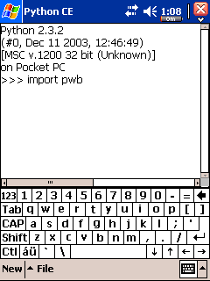
Enter buttom

รูปที่ 1 หน้าต่าง PythonCE และการเรียกใช้งาน PWBCE

3. การใช้งานโปรแกรม PWBCE
หลังจากขั้นตอนการเปิดโปรแกรมผ่าน PythonCE Interpreter แล้วจะปรากฏหน้าต่างหลักของโปรแกรม ดังรูปที่ 2 ซึ่งมีสีต่างกันไปตามที่ผู้ใช้ได้กำหนดไว้

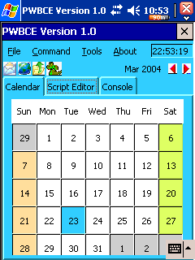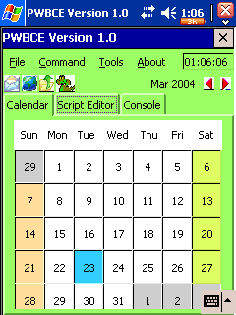

รูปที่ 2 หน้าต่างหลักของโปรแกรม
หน้าหลักนี้แบ่งออกเป็น 3 ส่วนด้วยกัน คือ
- ส่วนที่แสดงเวลาและเดือนปัจจุบัน และ ปฏิทิน ดังรูปที่ 3

แสดงเวลา
เลื่อนแสดงปฏิทิน

รูปที่ 3 ส่วนที่แสดงเวลา

- ส่วนเมนูบาร์และทูลบาร์

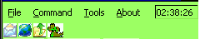
เปิดหน้าต่าง Mail

RunScript
เปิดหน้าต่าง Web Browser
เปิดหน้าต่าง File Transfer

รูปที่ 4 ส่วนของทูลบาร์

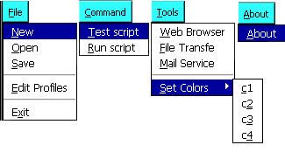
รูปที่ 5 ส่วนของเมนูบาร์

File
>New ลบข้อความทั้งหมดภายใน Script Editor
>Open เปิดไฟล์สคริปต์
>Save บันทึกไฟล์สคริปต์
>Edit Profiles เปิดหน้าต่าง User Profile เพื่อแก้ไขข้อมูลของผู้ใช้
>Exit ออกจากโปรแกรม
Command
>Test script ทดสอบสคริปต์ที่อยู่ภายใน Script Editor ถูกต้องตามแบบซีแอลหรือไม่
>Run Script ส่งสคริปต์ที่อยู่ภายใน Script Editor ไปประมวลผล
Tools
>Web Browser เปิดหน้าต่าง Web Browser
>File Transfer เปิดหน้าต่าง File Transfer
>Mail Service เปิดหน้าต่าง Mail
>Set Colors>c1, c2, c3, c4 เลือกสีที่จะใช้ในระบบ
About
>About เปิดหน้าต่าง About
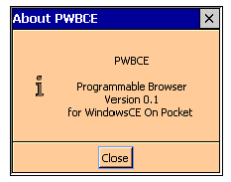

รูปที่ 6 หน้าต่าง About

- ส่วนที่แสดงหน้าต่างอื่นๆที่เกี่ยวข้องกับสคริปต์
1.หน้าต่างเขียนสคริปต์ (Script editor)
มีไวสำหรับให้ผู้ใช้เขียน แกไข เปิด บันทึกสคริปต์ และ สั่งประมวลผลโดยการกดปุมรัน หรือสั่งจากเมนู จะเป็นการรันสคริปต์ในหน้าต่างนี้

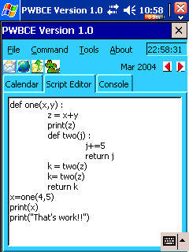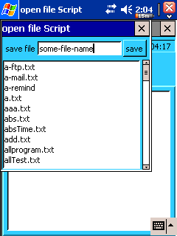

รูปที่ 7 แสดงหน้าต่าง แก้ไข บันทึกหรือเขียนสคริปต์
2.หน้าต่างปฏิทิน (Calendar)
ทำหน้าที่คล้ายปฏิทินของออร์แกไนเซอร์ แต่สามารถทำการกำหนดสคริปต์การทำงานได้ ช่วยเพิ่มความสะดวกสบายให้กับผู้ใช้มากขึ้น

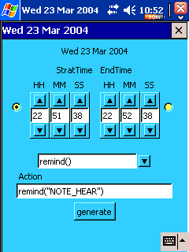

รูปที่ 8 แสดงหน้าต่างปฏิทิน

3. หน้าต่างโตตอบและแสดงผล (Interactive and Output Window)
เป็นหน้าต่างที่มีไวสำหรับใสคำสั่งทีละคำสั่งเพื่อให้ซีแอลอินเทอร์พรีเตอร์ประมวลผลโดยตรง และยังมีไวสำหรับแสดงผลการทำงานต่างๆ ของโปรแกรมด้วย

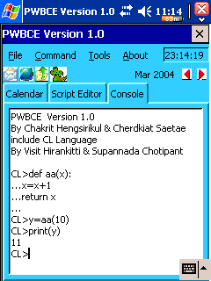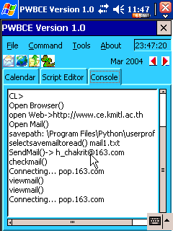

รูปที่ 9 หน้าต่างโต้ตอบและแสดงผลการทำงานของโปรแกรม
- หนาตางแกไขโพรไฟลของผูใช (Profile dialog) โดยที่ค่าที่แก้ไขต่างๆจะถูกนำไปใช้ในระบบ และนำเข้าสู่ CL Interpretor สามารถ แก้ไข และ บันทึก ค่าต่างๆไดดังนี้คือ
  - ข้อมูลส่วนตัวของผู้ใช้
  - ข้อที่ใช้ในการทำงานของเอฟทีพี
  - ข้อมูลที่ใช้ในการจัดการเมล์ และรายชื่อติดต่อ
  - ข้อมูลรายการโปรดยูอารแอล (Favorites) ที่ใช้ในเว็บบราวเซอร

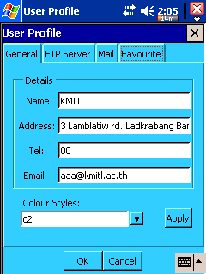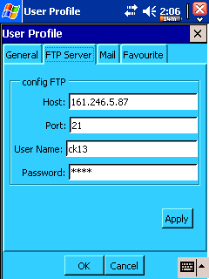

รูปที่ 10 หน้าต่าง User Profile แก้ไขข้อมูลทั่วไป และ แก้ไขข้อมูลแอฟทีพี

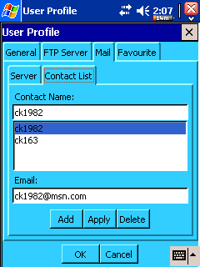
เลือกรายการที่ต้องการแก้ไข
แก้ไขข้อมูล
เลือก Add
ทำการเพิ่มรายการ
เลือก Apply
จะบันทึกข้อมูลทับ
เลือก Delete
ลบรายการที่เลือกอยู่

รูปที่ 11 การแก้ไขข้อมูลเมล์ใน user profile
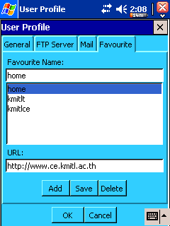
เลือกรายการที่ต้องการแก้ไข
เลือก Add
จะเพิ่มรายการลงไป
โดยไม่ลบอันเก่าที่เลือก
เลือก Apply
จะบันทึกข้อมูลทับ
เลือก Delete
จะลบข้อมูลรายการ
ที่เลือกอยู่
แก้ไขข้อมูล

รูปที่ 12 การแก้ไขข้อมูล favourites

- เอฟทีพีไคลเอ็นต (FTP Client) ใช้ในการอัพโหลด (Upload) และดาวนโหลด (Download) ไฟล์ระหว่างไคลเอ็นตกับเอฟทีพีเซิร์ฟเวอร์

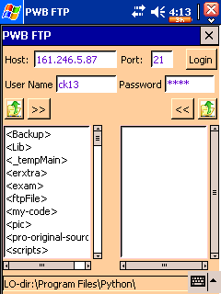
ปุ่ม login เพื่อทำการเริ่มติดต่อกับ server (ข้อมูลต่างๆจะถูก load มาจาก User Profile)
แสดงสถานะต่างๆของโปรแกรม

รูปที่ 13 หน้าต่างโปรแกรมแอฟทีพีก่อนทำการ login

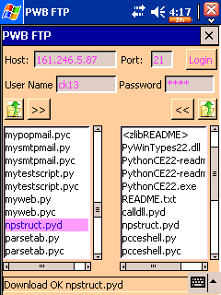
เปลี่ยน Directory ฝั่ง Client ขึ้นด้านบน
Upload file ที่เลือกไว้ขึ้นไป Server โดยการกดปุ่ม หรือ Dubble Click ที่ชื่อไฟล์
เปลี่ยน Drirectory ฝั่ง Server ขึ้นด้านบน
ชื่อที่มีเครื่องหมาย ‘<’ และ ‘>’ ครอบอยู่หมายถึงเป็น Drirectory

รูปที่ 14 หน้าต่างโปรแกรมแอฟทีพีหลัง login เรียบร้อยแล้ว

- เมลไคลเอ็นต (Mail Client) ใชในการดาวนโหลดจดหมายจากเมลบ็อกซบนเซิรฟเวอรมาไวที่ไคลเอ็นตผานโปรโตคอลปอป 3 และใชในการสงจดหมายผานโปรโตคอลเอสเอ็มทีพี

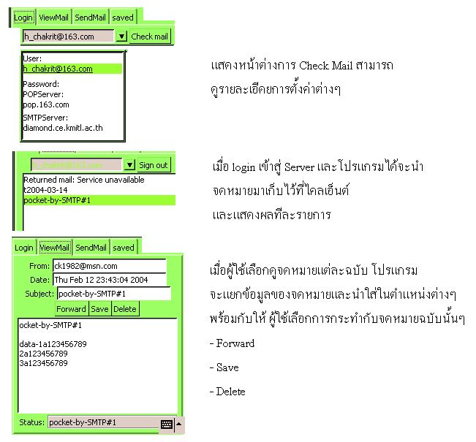
รูปที่ 15 หน้าต่างโปรแกรมเมล์ (1)

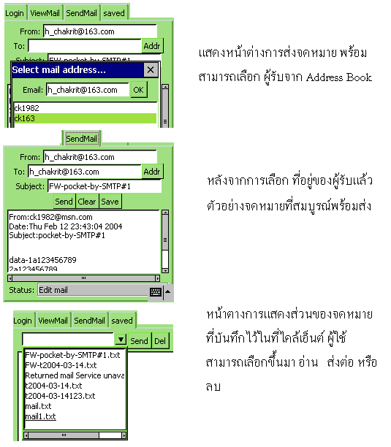
รูปที่ 16 หน้าต่างโปรแกรมเมล์ (2)

- เวบบราวเซอร์ที่แสดงผลรายละเอียดของเวบในลักษณะที่เป็นเท็กซ์

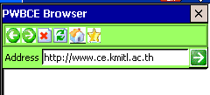
ช่องใส่ URL
Menu Bar
สั่งเปิดเวบตามที่ระบุ
รูปที่ 17 หน้าต่างเวบบราวเซอร์
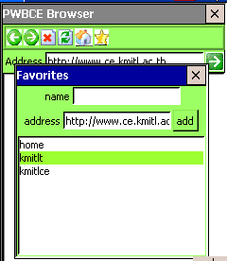
ช่องใส่ ชื่อที่ใช้อ้างถึง สามารถใช้ชื่อนี้ใน สคริปต์ โดยการเพิ่ม “web_” นำหน้าชื่อ

รูปที่ 18 หน้าต่าง Favorites

4.ตัวอย่างการใช้งานสคริปต์
4.1 การสร้างสคริปต์โดยใช้ปฏิทินในการช่วยสร้าง
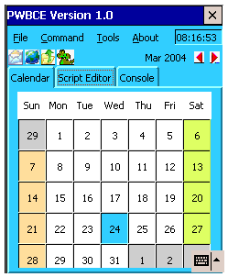
เลือกวันที่สคริปต์จะทำงาน
พื้นสีต่างจากช่องอื่น แสดงวันปัจจุบัน
แสดงเดือน พร้อมปุ่มเปลี่ยนเดือน

รูปที่ 19 หน้าต่างปฏิทินที่ช่วยสร้างสคริปต์
หลังจากที่คลิกที่ช่องวันที่แล้วจะปรากฏหน้าต่างนี้ขึ้นมาให้
แสดงวัน เดือน ปี ที่สคริปต์นี้จะทำงาน
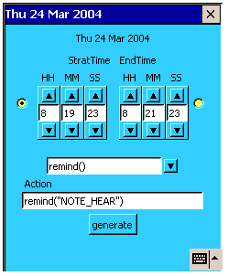
เลือก ฟังก์ชั่นการทำงาน ตามรายการ
คำสั่งที่ผู้ใช้เลือกใช้ กำหนดรายละเอียดในส่วนที่แสดงเป็นตัวใหญ๋
กดปุ่มขึ้นลงเพื่อนเลื่อนเวลา
ถ้าไม่ต้องการให้มีเวลาปรากฏก็ให้เลือก Check box ออก

เมื่อกดปุ่ม generate แล้ว สคริปต์จะถูกสร้างและ นำไปใส่ไว้ที่หน้าต่าง Script Editor

รูปที่ 20 หน้าต่างสร้างสคริปต์

*หมายเหตุ เป็นความผิดพลาดของโปรแกรม PyhtonCE และ Tkinter ที่แสดงผลรูป Radio Buttom แทนรูป Check Box แต่การทำงานของ Check Box ยังถูกต้องอยู่

ผลการสร้างสคริปต์
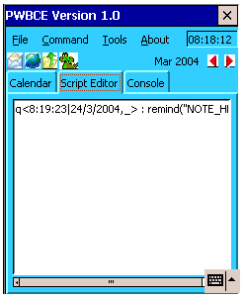
สั่งประมวลผลสคริปต์จากทูลบาร์ หรือ เมนูบาร์
สคริปต์ที่สร้างได้
เป็นการสั่งให้เรียกใช้ฟังก์ชั่น remind()
พร้อมกับส่ง ข้อความเตือน “NOTE_HEAR”
ซึ่งผู้ใช้สามารถแก้ไขข้อความนี้
และให้ ฟังก์ชั่นนี้ทำงานที่เวลา 8:19:23
ในวันที่ 24/3/2004
รูปที่ 21 หน้าต่าง Script Editor ที่ใส่สคริปต์ที่สร้างไว้
ผลการประมวลสคริปต์
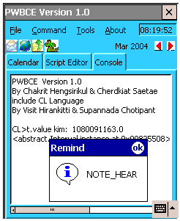
ผลการทำงานของฟังก์ชั่น remind() ที่แสดงข้อความเตือน
แสดงการสร้างค่า
ภายใน CL Interpretor

รูปที่ 22 ผลจากการประมวลผลสคริปต์

4.2 ตัวอย่างการสร้างฟังก์ชั่นผ่านหน้าต่างโต้ตอบ
พิมพ์ฟังก์ชั่นได้เลยหลังเครื่องหมายพร้อม ซึ่งจะประกฎอยู่ หรือถ้าไม่มี ก็ให้ผู้ใช้กด Enter 1 ครั้ง
โปรแกรมจะคำนวณการเว้นช่องให้เอง เพื่อให้ถูกต้องตามหลักภาษาซีแอลสคริปต์
ผลการเรียกใช้ฟังก์ชั่น โดยการส่งค่าให้ 10 และให้ตัวแปรรอรับค่า พร้อมทั้งพิมพ์ค่าออกมา ซึ่งสามารถแสดงผลได้อย่างถูกต้อง

รูปที่ 23 หน้าต่างโต้ตอบ

